В целях изучения мнения населения проводился опрос на тему:
«Знаете ли вы, что такое консолидированный бюджет МР и бюджет МР?»
Сроки проведения опроса с 06.02.2019 года по 07.03.2019 года.
Количество респондентов (на 7 февраля 2019 года) принявших участие в данном опросе составило 326 человека.
Опрос проводился через социальную сеть "ВКОНТАКТЕ". (на страницах Финансовое управление АМР "Княжпогостский" и г.Емва (Княжпогостский район)).
Опрос показал, что:
-23 % знают разницу о бюджетах;
-64% не знают;
-13% затрудняются ответить.
Выражаем благодарность всем принявшим участие в опросе, за активную жизненную позицию и участие в жизни района.

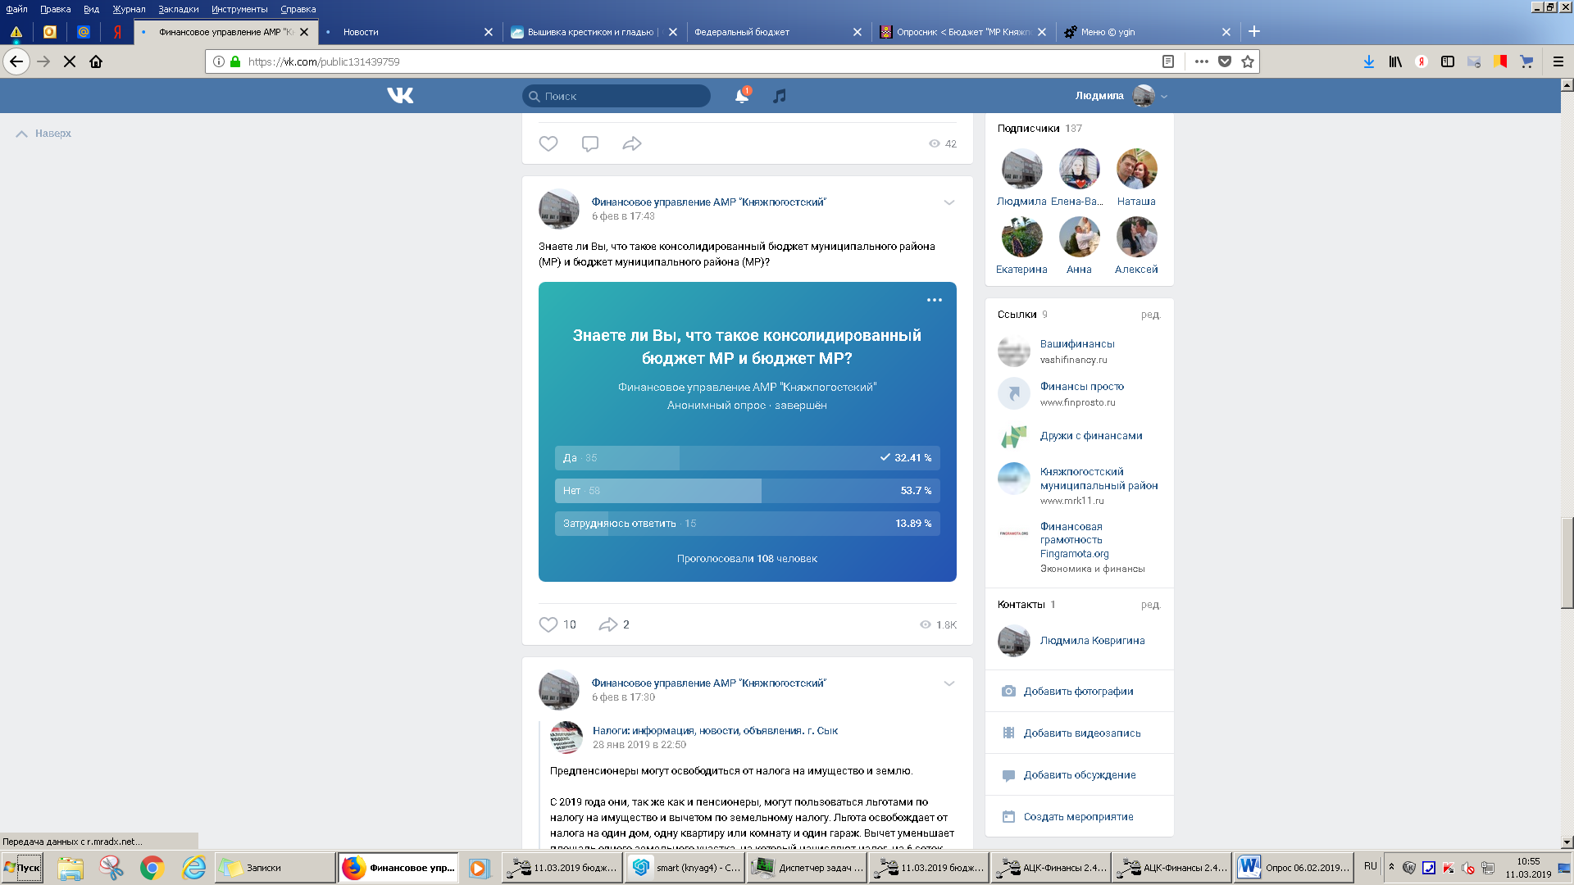
https://vk.com/public131439759?w=poll-131439759_322111917
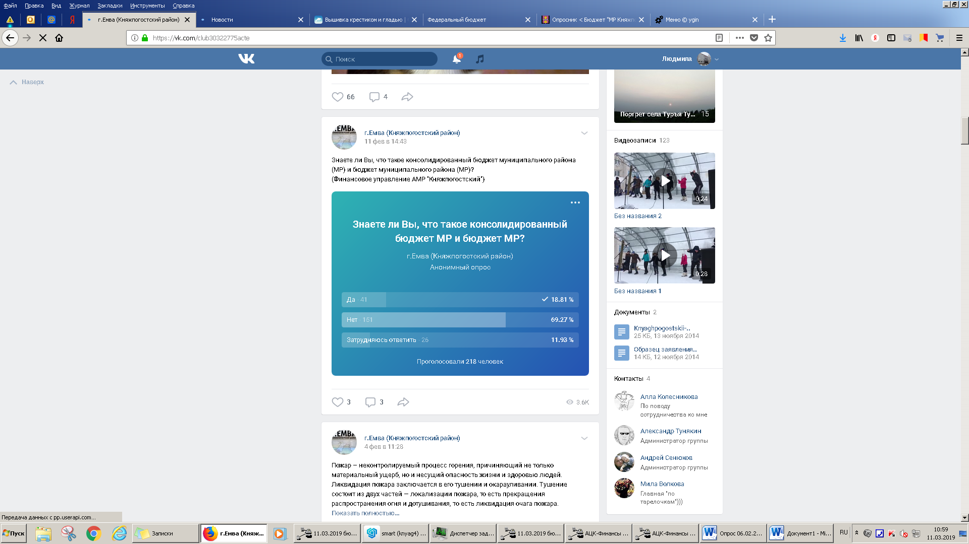
https://vk.com/club30322775acte?w=poll-30322775_322800526

